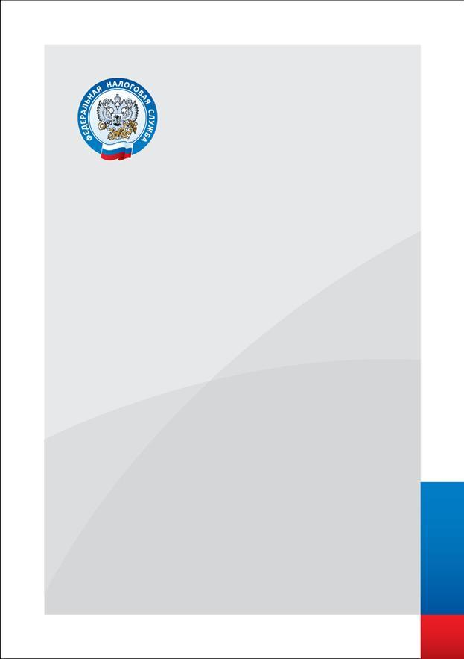

МЕЖРАЙОННАЯ ИФНС РОССИИ
№ 3 ПО ТВЕРСКОЙ ОБЛАСТИ

ПАМЯТКА

НА КАКИЕ РЕКВИЗИТЫ В ПЛАТЕЖНЫХ ДОКУМЕНТАХ СЛЕДУЕТ ОБРАТИТЬ
ОСОБОЕ ВНИМАНИЕ ПРИ ПЕРЕЧИСЛЕНИИ
СТРАХОВЫХ ВЗНОСОВ
В 2017 ГОДУ СТРАХОВЫЕ ВЗНОСЫ ПЕРЕЧИСЛЯЮТСЯ
В ФНС РОССИИ

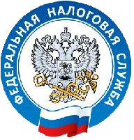
МЕЖРАЙОННАЯ ИФНС РОССИИ
№ 3 ПО ТВЕРСКОЙ ОБЛАСТИ

НА КАКИЕ РЕКВИЗИТЫ В ПЛАТЕЖНЫХ ДОКУМЕНТАХ СЛЕДУЕТ ОБРАТИТЬ ОСОБОЕ ВНИМАНИЕ ПРИ ПЕРЕЧИСЛЕНИИ СТРАХОВЫХ ВЗНОСОВ
При перечислении страховых взносов следует обратить особое внимание на указание следующих реквизитов в платежных документах:
1. Код администратора налоговых органов – первые три цифры Кода бюджетной классификации (КБК), который состоит из 20 знаков, (реквизит "104") – 182
Сопоставительная таблица по КБК размещена на сайте ФНС России (https://www.nalog.ru/rn77/taxation/insprem/).
2. ИНН «получателя» (реквизит "61") – значение ИНН налогового органа – 6908005886;
3. КПП «получателя» (реквизит "103") – значение КПП налогового органа -690801001;
4. «Получатель» (реквизит "16") – наименование в сокращенном виде получателя платежа (органа Федерального казначейства) - Управление Федерального казначейства по Тверской области (МРИ ФНС РФ № 3 по Тверской обл.).
5. ОКТМО (реквизит "105") с 01.01.2014 распоряжения о переводе денежных средств указывается значение кода, присвоенного территории муниципального образования (межселенной территории) или населенного пункта, входящего в состав муниципального образования в соответствии с Общероссийским классификатором территорий муниципальных образований (далее - ОКТМО), которое содержит строго 8 знаков.
Следует обратить внимание, что с 01.01.2017 ОКТМО Удомельского городского округа – 28751000 (ранее Удомельский район и городское поселение Удомля).
6. Статус налогоплательщика (реквизит "101"):
"01" - налогоплательщик (плательщик сборов) - юридическое лицо;
"09" - налогоплательщик (плательщик сборов) - индивидуальный предприниматель;
"10" - налогоплательщик (плательщик сборов) - нотариус, занимающийся частной практикой;
"11" - налогоплательщик (плательщик сборов) - адвокат, учредивший адвокатский кабинет;
"12" - налогоплательщик (плательщик сборов) - глава крестьянского (фермерского) хозяйства;
"13" - налогоплательщик (плательщик сборов) - иное физическое лицо - клиент банка (владелец счета).

Телефон 8 (800) 222-22-22
Телефоны: Вышний Волочек (48233) 5-15-14, 6-13-66, Бологое (48238) 2-22-62,
Удомля (48255) 5-55-98, 5-59-58, Фирово (48239) 3-11-65, Спирово (48276) 2-10-80 www.r69.nalog.ru

Телефоны: Вышний Волочек (48233) 5-15-14, 6-13-66, Бологое (48238) 2-22-62,
Удомля (48255) 5-55-98, 5-59-58, Фирово (48239) 3-11-65, Спирово (48276) 2-10-80 www.r69.nalog.ru

www.nalog.ru/rn

